2023年度
盐边县财政国库支付中心
单位决算
目录

公开时间：2024年10月28日

第一部分 单位概况 3
一、主要职责 3
二、机构设置 3
第二部分 2023年度单位决算情况说明 5
一、收入支出决算总体情况说明 5
二、收入决算情况说明 5
三、支出决算情况说明 6
四、财政拨款收入支出决算总体情况说明 6
五、一般公共预算财政拨款支出决算情况说明 7
六、一般公共预算财政拨款基本支出决算情况说明 10
七、财政拨款“三公”经费支出决算情况说明 10
八、政府性基金预算支出决算情况说明 12
九、国有资本经营预算支出决算情况说明 12
十、其他重要事项的情况说明 12
第三部分 名词解释 14
第四部分 附件 16
第五部分 附表 17
一、收入支出决算总表 17
二、收入决算表 17
三、支出决算表 17
四、财政拨款收入支出决算总表 17
五、财政拨款支出决算明细表 17
六、一般公共预算财政拨款支出决算表 17
七、一般公共预算财政拨款支出决算明细表 17
八、一般公共预算财政拨款基本支出决算表 17
九、一般公共预算财政拨款项目支出决算表 17
十、政府性基金预算财政拨款收入支出决算表 17
十一、国有资本经营预算财政拨款收入支出决算表 17
十二、国有资本经营预算财政拨款支出决算表 17
十三、财政拨款“三公”经费支出决算表 17
第一部分 单位概况

一、主要职责
1.承担国库单一账户体系建设相关事务性工作，为县级预算单位支付申请受理和财政资金支付相关工作提供服务，确保财政性资金支付准确、规范、安全、高效。
2.承担全县财政拨款行政事业单位工资直发工作的相关事务和一次性拨款单位支付业务。
3.承担财政零余额账户和预算单位零余额账户的资金清算相关事宜。
4.对财政资金使用的申请、审核、支付、清算全过程实行动态监控，逐步建立全方位、多层次的财政国库资金支付动态监控体系。
5.配合完成预算单位的财务监督和信息服务，监督预算单位资金、款项使用情况，参与预算单位其他财务管理活动。
6.配合县财政局加强国库建设和维护预算管理一体化系统，开展业务培训、政策宣传工作。
7.建立会计账簿，做好财务核算，编制会计报表，撰写财务分析报告；定期与县财政局、代理银行、预算单位核对账目。
8.完成县委、县政府、县财政局交办的其他任务。
二、机构设置
盐边县财政国库支付中心为参照公务员法管理的全额拨款事业单位。
盐边县财政国库支付中心下属二级预算单位0个，其中行政单位0个，参照公务员法管理的事业单位0个，其他事业单位0个。
第二部分 2023年度单位决算情况说明

一、收入支出决算总体情况说明
2023年度收、支总计均为286.78万元。与2022年度相比，收、支总计各增加0.42万元，增长0.15%。主要变动原因是单位人员调动，2023年人员经费较上年有所增加。
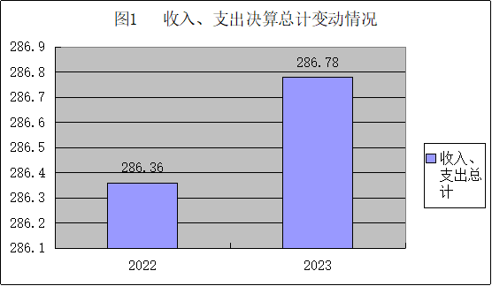
二、收入决算情况说明
2023年度本年收入合计286.78万元，其中：一般公共预算财政拨款收入286.78万元，占100%；政府性基金预算财政拨款收入0万元，占0%；国有资本经营预算财政拨款收入0万元，占0%；上级补助收入0万元，占0%；事业收入0万元，占0%；经营收入0万元，占0%；附属单位上缴收入0万元，占0%；其他收入0万元，占0%。
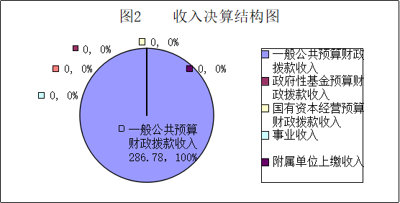
三、支出决算情况说明
2023年度本年支出合计286.78万元，其中：基本支出286.78万元，占100%；项目支出0万元，占0%；上缴上级支出0万元，占0%；经营支出0万元，占0%；对附属单位补助支出0万元，占0%。
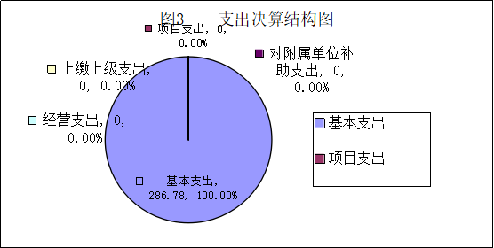
四、财政拨款收入支出决算总体情况说明
2023年度财政拨款收、支总计均为286.78万元。与2022年度相比，财政拨款收、支总计各增加0.42万元，增长0.15%。主要变动原因是单位人员调动，2023年人员经费较上年有所增加。
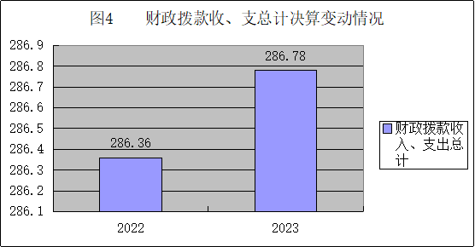
五、一般公共预算财政拨款支出决算情况说明
（一）一般公共预算财政拨款支出决算总体情况。
2023年度一般公共预算财政拨款支出286.78万元，占本年支出合计的100%。与2022年度相比，一般公共预算财政拨款支出增加0.42万元，增长0.15%。主要变动原因是单位人员调动，2023年人员经费较上年有所增加。

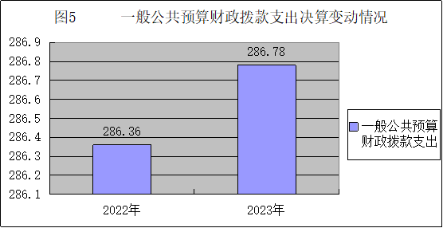

（二）一般公共预算财政拨款支出决算结构情况。
2023年度一般公共预算财政拨款支出286.78万元，主要用于以下方面:一般公共服务支出192.45万元，占67.11%；社会保障和就业支出53.98万元，占18.82%；卫生健康支出21.39万元，占7.46%；住房保障支出18.96万元，占6.61%。
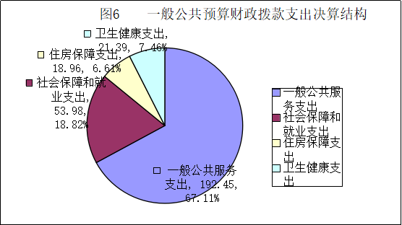

（三）一般公共预算财政拨款支出决算具体情况。
2023年度一般公共预算支出决算数为286.78万元，完成预算100%。其中：
1.一般公共服务（201类）财政事务支出（06款）行政运行（01项）：支出决算为192.45万元，完成预算100%，决算数等于预算数。
2.社会保障和就业（208类）行政事业单位养老支出（05款）：
①行政单位离退休（01项）: 支出决算为20.97万元，完成预算100%，决算数等于预算数。
②机关事业单位基本养老保险缴费支出（05项）：支出决算为26.31万元，完成预算100%，决算数等于预算数。
③机关事业单位职业年金缴费支出（06项）：支出决算为6.70万元，完成预算100%，决算数等于预算数。
3.住房保障支出（221类）住房改革支出（02款）住房公积金（01项）：支出决算为18.96万元，完成预算100%，决算数等于预算数。
4.卫生健康支出（210类）行政事业单位医疗（11款）：
①行政单位医疗（01项）：支出决算为13.47万元，完成预算100%，决算数等于预算数。
②公务员医疗补助（03项）：支出决算为1.04万元，完成预算100%，决算数等于预算数。
③其他行政事业单位医疗支出（99项）：支出决算为6.88万元，完成预算100%，决算数等于预算数。
六、一般公共预算财政拨款基本支出决算情况说明
2023年度一般公共预算财政拨款基本支出286.78万元，其中：
人员经费267.14万元，主要包括：基本工资、津贴补贴、奖金、机关事业单位基本养老保险缴费、职业年金缴费、职工基本医疗保险缴费、公务员医疗补助缴费、其他社会保障缴费、其他工资福利支出、生活补助、医疗费补助、奖励金、住房公积金等。
公用经费19.64万元，主要包括：办公费、邮电费、取暖费、物业管理费、差旅费、维修（护）费、劳务费、工会经费、其他交通费、其他商品和服务支出等。
七、财政拨款“三公”经费支出决算情况说明
（一）“三公”经费财政拨款支出决算总体情况说明。
2023年“三公”经费财政拨款支出决算为0万元。
（二）“三公”经费财政拨款支出决算具体情况说明。
2023年“三公”经费财政拨款支出决算中，因公出国（境）费支出决算0万元，占0%；公务用车购置及运行维护费支出决算0万元，占0%；公务接待费支出决算0万元，占0%。具体情况如下：
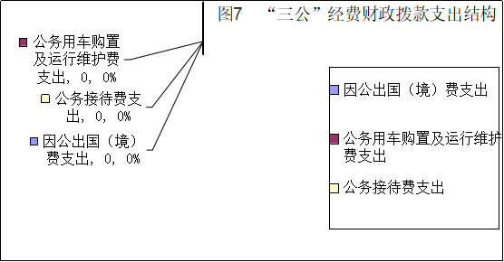

1.因公出国（境）经费支出0万元，完成预算0%。全年安排因公出国（境）团组0次，出国（境）0人。因公出国（境）支出决算比2022年无增减变动。主要原因是我单位2023年无因公出国（境）支出。
2.公务用车购置及运行维护费支出0万元,完成预算0%。公务用车购置及运行维护费支出决算比2022年无增减变动，主要原因是我单位2023年无公务用车购置及运行维护费支出。
其中：公务用车购置支出0万元。全年按规定更新购置公务用车0辆，其中：轿车0辆、金额0万元，越野车0辆、金额0万元，载客汽车0辆、金额0万元。截至2023年12月底，单位共有公务用车0辆，其中：轿车0辆、越野车0辆、载客汽车0辆。
公务用车运行维护费支出0万元。
3.公务接待费支出0万元，完成预算0%。公务接待费支出决算比2022年度无增减变动。主要原因是单位无公务接待费支出。其中：
国内公务接待支出0万元。国内公务接待0批次，0人次（不包括陪同人员），共计支出0万元。
外事接待支出0万元，外事接待0批次，0人，共计支出0万元。
八、政府性基金预算支出决算情况说明
2023年度政府性基金预算财政拨款支出0万元。
九、国有资本经营预算支出决算情况说明
2023年度国有资本经营预算财政拨款支出0万元。
十、其他重要事项的情况说明
（一）机关运行经费支出情况。
2023年度，盐边县财政国库支付中心机关运行经费支出19.64万元，比2022年度增加1.23万元，增长6.71%。主要原因是单位业务较上年增加，运行经费增多。
（二）政府采购支出情况。
2023年度，盐边县财政国库支付中心政府采购支出总额0万元，其中：政府采购货物支出0万元、政府采购工程支出0万元、政府采购服务支出0万元。授予中小企业合同金额0万元，占政府采购支出总额的0%，其中：授予小微企业合同金额0万元，占政府采购支出总额的0%。
（三）国有资产占有使用情况。
截至2023年12月31日，盐边县财政国库支付中心共有车辆0辆，其中：主要领导干部用车0辆、机要通信用车0辆、应急保障用车0辆、其他用车0辆。单价100万元以上设备（不含车辆）0台（套）。
（四）预算绩效管理情况。
根据预算绩效管理要求，本单位在2023年度预算编制阶段，组织对0个项目开展了预算事前绩效评估，对0个项目编制了绩效目标，预算执行过程中，选取0个项目开展绩效监控，组织对0个项目开展绩效自评，绩效自评表详见第四部分附件。
第三部分 名词解释

1.财政拨款收入：指单位从同级财政部门取得的财政预算资金。
2.一般公共服务（类）财政事务支出（款）行政运行（项）：指行政单位（包括实行公务员管理的事业单位）的基本支出。
3.社会保障和就业（类）行政事业单位养老支出（款）：
①行政单位离退休: 指行政单位（包括实行公务员管理的事业单位）开支的离退休支出。
②机关事业单位基本养老保险缴费支出：指机关事业单位实施养老保险制度有单位缴纳的基本养老保险费支出。
③机关事业单位职业年金缴费支出：指机关事业单位实施养老保险制度由单位实际缴纳的职业年金支出。
4.住房保障支出（类）住房改革支出（款）住房公积金（项）：指行政事业单位按人力资源和社会保障部、财政部规定的基本工资和津贴补贴以及规定比例为职工缴纳的住房公积金。
5.卫生健康支出（类）行政事业单位医疗（款）：
①行政单位医疗：指财政部门安排的行政单位（包括实行公务员管理的事业单位，下同）基本医疗保险缴费经费，未参加医疗保险的行政单位的公费医疗经费，按国家规定享受离休人员、红军老战士待遇人员的医疗经费。
②公务员医疗补助：指财政部门安排的公务员医疗补助经费。
③其他行政事业单位医疗支出：指除上述项目以外的其他用于行政事业单位医疗方面的支出。
6.基本支出：指为保障机构正常运转、完成日常工作任务而发生的人员支出和公用支出。
7.项目支出：指在基本支出之外为完成特定行政任务和事业发展目标所发生的支出。
8.“三公”经费：指部门用财政拨款安排的因公出国（境）费、公务用车购置及运行费和公务接待费。其中，因公出国（境）费反映单位公务出国（境）的国际旅费、国外城市间交通费、住宿费、伙食费、培训费、公杂费等支出；公务用车购置及运行费反映单位公务用车车辆购置支出（含车辆购置税）及按规定保留的公务用车燃料费、维修费、过路过桥费、保险费、安全奖励费用等支出；公务接待费反映单位按规定开支的各类公务接待（含外宾接待）支出。
9.机关运行经费：为保障行政单位（含参照公务员法管理的事业单位）运行用于购买货物和服务的各项资金，包括办公及印刷费、邮电费、差旅费、会议费、福利费、日常维修费、专用材料及一般设备购置费、办公用房水电费、办公用房取暖费、办公用房物业管理费、公务用车运行维护费以及其他费用。
第四部分 附件

部门预算项目支出绩效自评表（2023年度）

第五部分 附表

一、收入支出决算总表
二、收入决算表
三、支出决算表
四、财政拨款收入支出决算总表
五、财政拨款支出决算明细表
六、一般公共预算财政拨款支出决算表
七、一般公共预算财政拨款支出决算明细表
八、一般公共预算财政拨款基本支出决算表
九、一般公共预算财政拨款项目支出决算表
十、政府性基金预算财政拨款收入支出决算表
十一、国有资本经营预算财政拨款收入支出决算表
十二、国有资本经营预算财政拨款支出决算表
十三、财政拨款“三公”经费支出决算表

